四川省注册税务师协会行业自律检查平台
操作手册

2022年02月28日

目 录
一、系统功能概述 3
二、用户登录 3
四、注意事项 5
三、操作流程 5
（一）首页待办 5
（二）年检申报表填报 6
1、“无所个人会员”年检申报表填报 6
2、 “新设所个人会员”年检申报表填报 8
3、“有所个人会员”年检申报表填报 10
4、“团体会员”年检申报表填报 12
（三） 有所个人会员年检申报表审核 17
（四）问卷反馈 19
（五）查询统计 20
1、年检申报表进度查询（有所个人会员） 20
2、年检申报表进度查询（无所个人会员、新设所个人会员、团体会员） 22

一、系统功能概述
四川省注册税务师协会行业自律检查平台是集发布、填报、筛选、审批于一体的会员管理平台，主要用于行业自律检查，同时该平台后续也将支持新增发布信息，用于调查与数据收集。

二、用户登录
登录浏览器建议使用chrome(谷歌)或者360极速版，浏览器下载地址：
谷歌浏览器：https://www.google.cn/intl/zh-CN/chrome/
360极速版：https://browser.360.cn/ee/
打开浏览器，输入网址http://47.108.56.105/login.html进入登录界面，或是从“四川省注册税务师协会”官网（http://www.scctaa.com/）首页，点击【四川注税行业自律检查平台】进入登录界面。
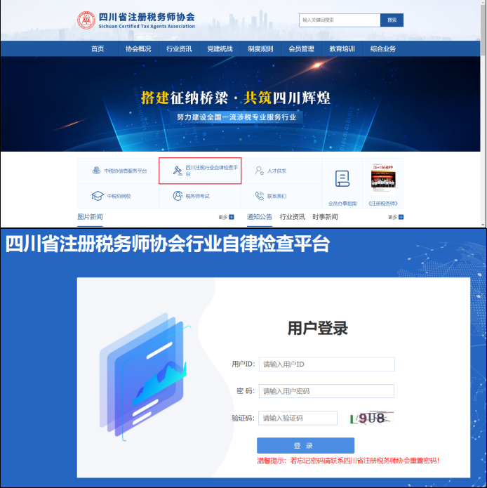

首次登录必须先修改密码
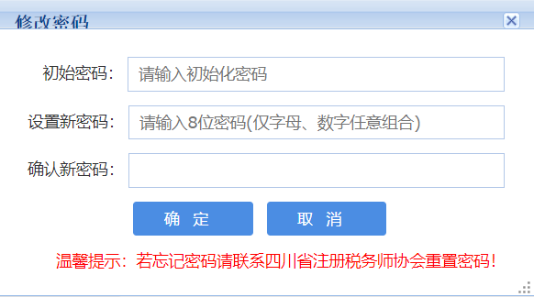
备注：
- 用户ＩＤ为会员号;
- 首次登录系统，初始密码为8个8；
- 首次登录系统成功之后，需要先修改密码，才能进入系统操作界面，新密码必须为8位英文字母和数字0~9的组合（同时包含英文字母和数字）；
- 若忘记密码，可联系协会管理员重置。

四、注意事项
1、团体会员需注意，在事务所“个人会员”年检申报表全部提交且审核通过后，再行提交《四川省税务师事务所单位会员年检申报表》。
2、所有年检申报表，需在预览确认无误后再提交，否则一旦提交将无法修改。

三、操作流程

（一）首页待办
操作路径
【首页】

操作步骤
（1）进入首页，即可查看当前待办任务，点击操作列“办理”按钮，即可跳转办理界面；
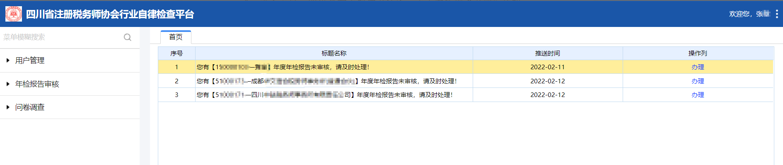
备注：
①如果年检申报表填报待办，点击“办理”则跳转年检申报表填报界面；
②如果年检申报表审核（或复核）待办，点击“办理”则跳转年检申报表审核（或复核）界面；
③如果调查问卷填报待办，点击“办理”则跳转调查问卷填报界面。

（二）年检申报表填报

1、“无所个人会员”年检申报表填报
操作路径
【报表填写】-【年检申报表填写】（也可以进入【首页】，点击年检申报表待办“办理”按钮进入）
操作步骤
（1）点击【年检申报表填写】，弹出信息确认窗口，选择“是否在事务所就职”为“否”，确认即可。
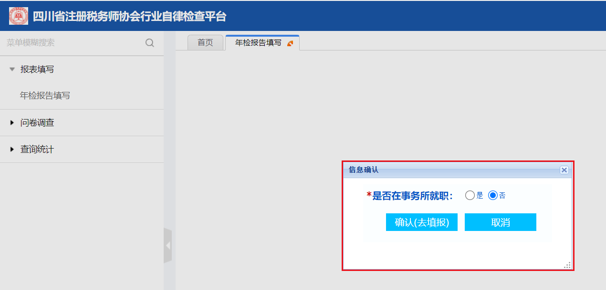

（2）进入年检申报表《四川省个人会员年检申报表》界面进行填写；（填写报表过程中可以随时暂存）
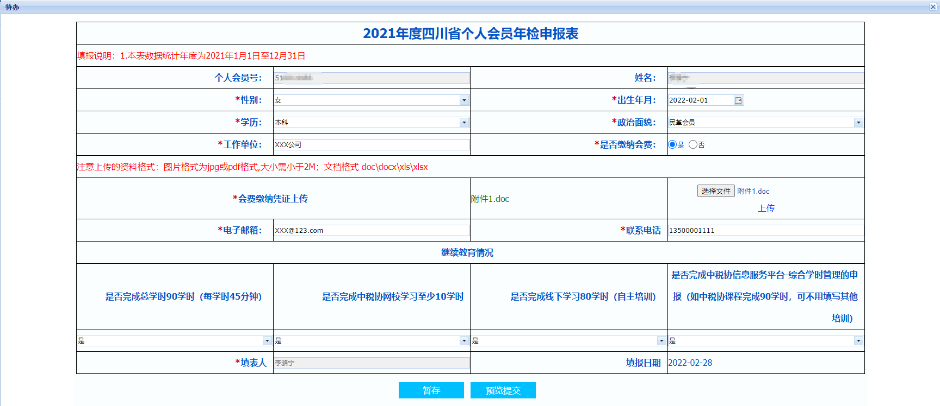

（3）报表填写完毕后，点击“预览提交”按钮；
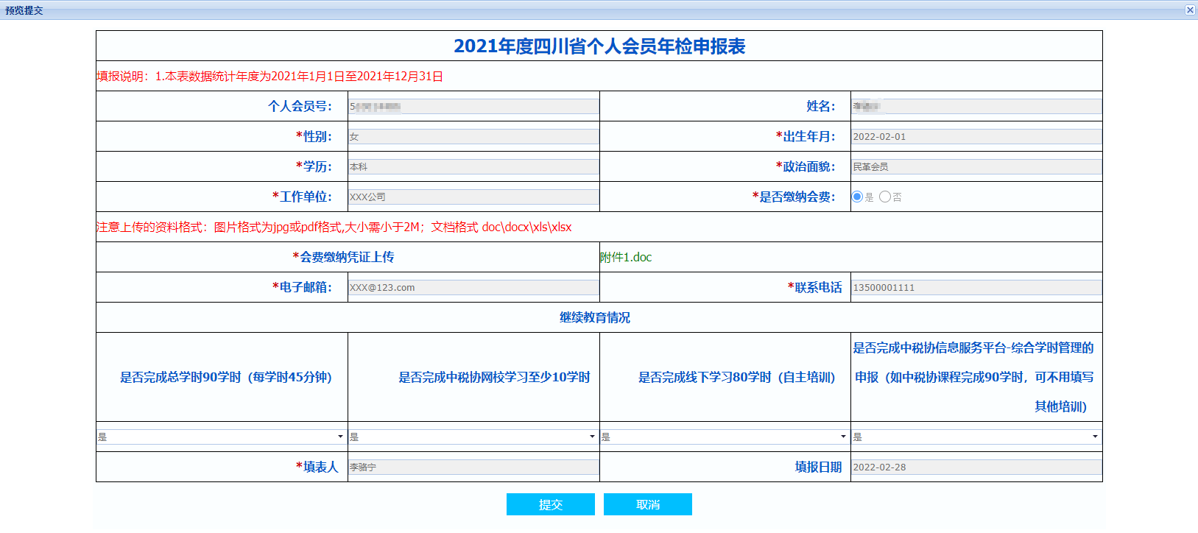
（4）确认填写信息无误，点击“提交”按钮，提示成功之后，向协会人员提交审核待办。
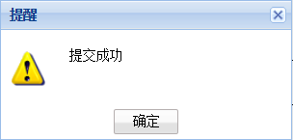

（三）问卷反馈
操作路径
（1）【问卷调查】-【问卷反馈】
（2）【首页】待办点击“办理”进入界面进行反馈提交。
操作步骤
（1）会员点击功能菜单进入或者首页待办的“办理”进入界面，如图所示：
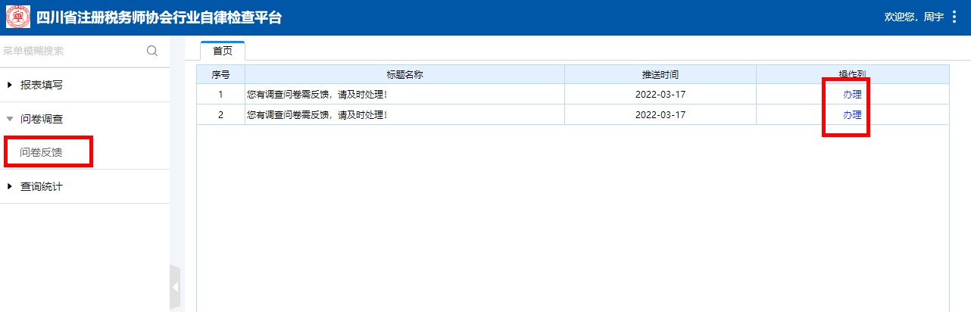
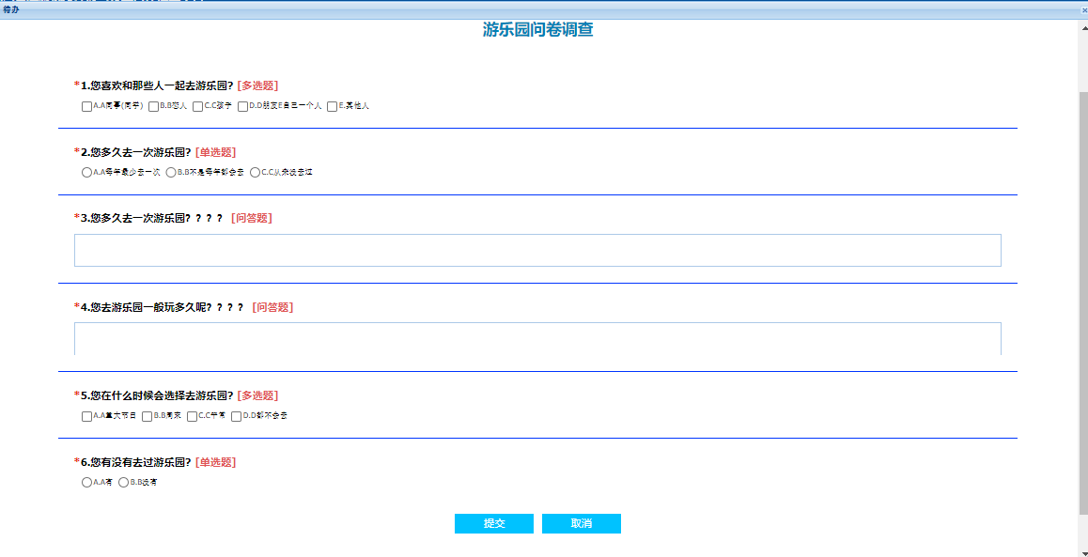
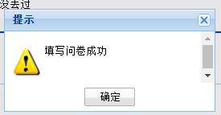
（2）若存在多条问卷调查待办信息，点击菜单进入时会提示，如图所示：
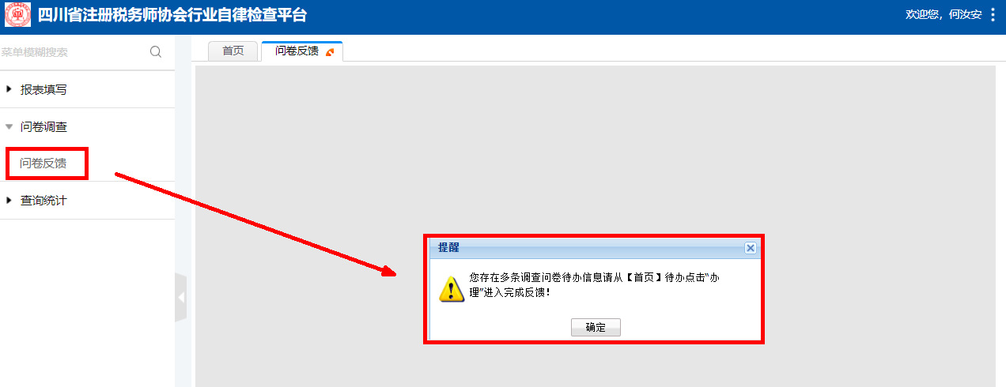
（3）若不存在问卷调查信息则无待办信息，点击菜单进入会提示如图：
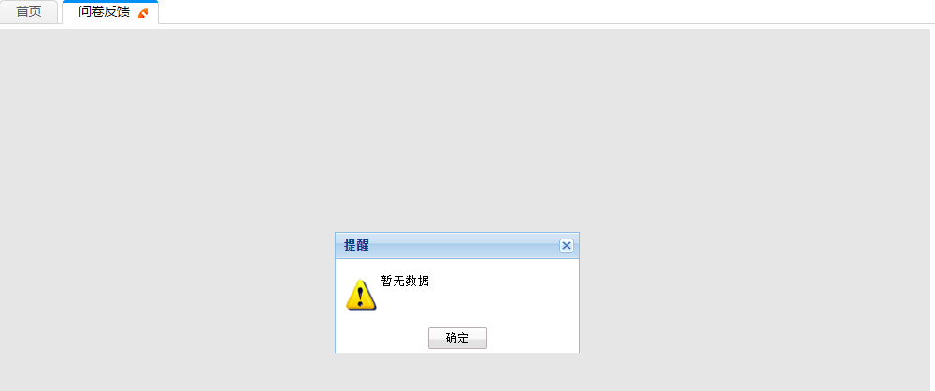

（四）查询统计

1、年检申报表进度查询（无所个人会员）

操作路径
【查询统计】-【年检申报表进度查询】

操作步骤
（1）当“无所个人会员”暂未填写年检申报表时，“年检申报表进度查询”界面无任何进度信息；
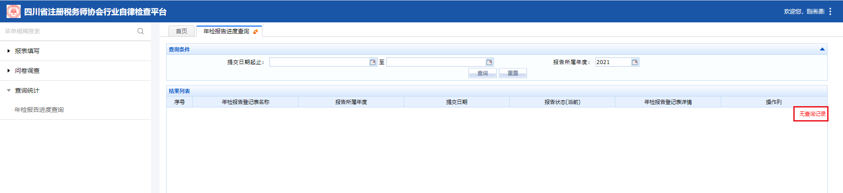

（2）当“无所个人会员”的年检申报表提交审核之后，“年检申报表进度查询”界面显示当前报告状态为“待审核”，点击“查看”可查看已填写的年检申报表;
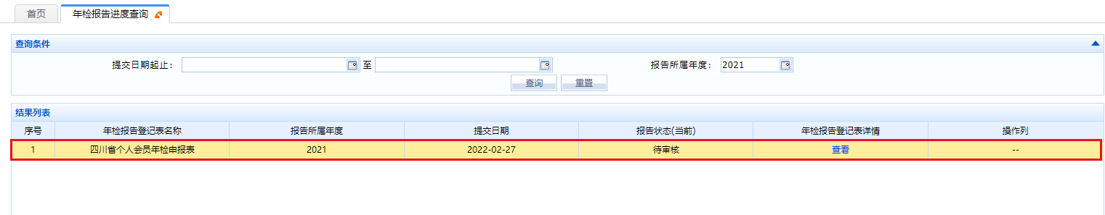

（3）如果“无所个人会员”的年检申报表，经协会多部门并行审核后，只要有一个部门审核不通过，则当前报告状态为“审核不通过”，点击“审核不通过”可查看审核记录（只显示审核不通过的部门的审核记录），点击“修改”或“重新填写”，可修改或重新填写年检申报表；
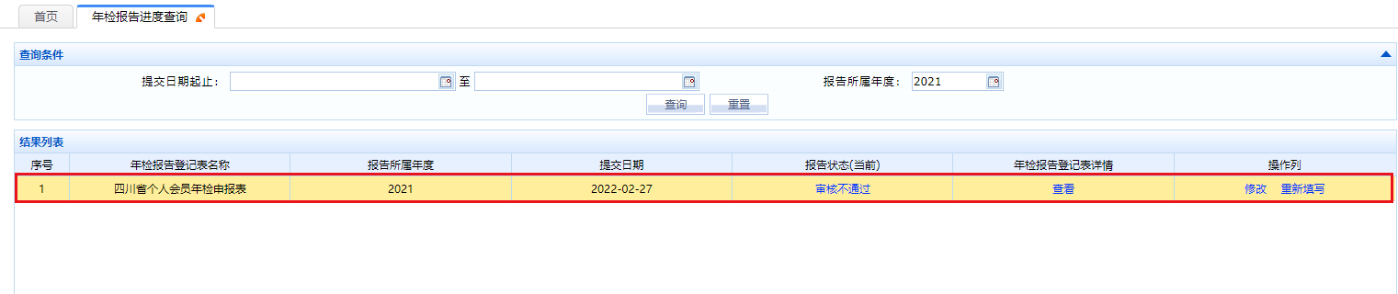
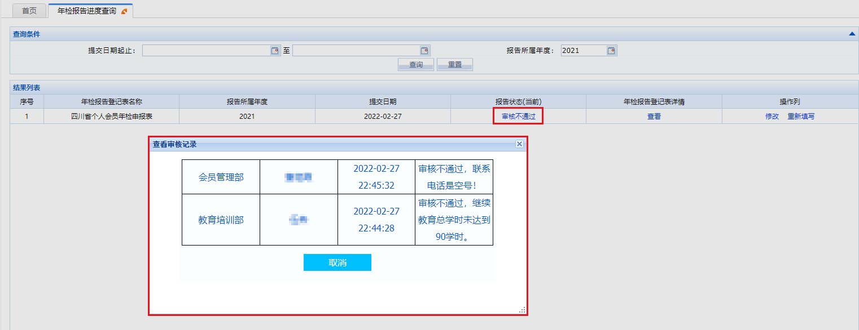

（4）如果“无所个人会员”的年检申报表，经协会多部门并行审核后，所有部门审核通过，则当前报告状态为“待复核”，点击“查看”可查看已填写的年检申报表；

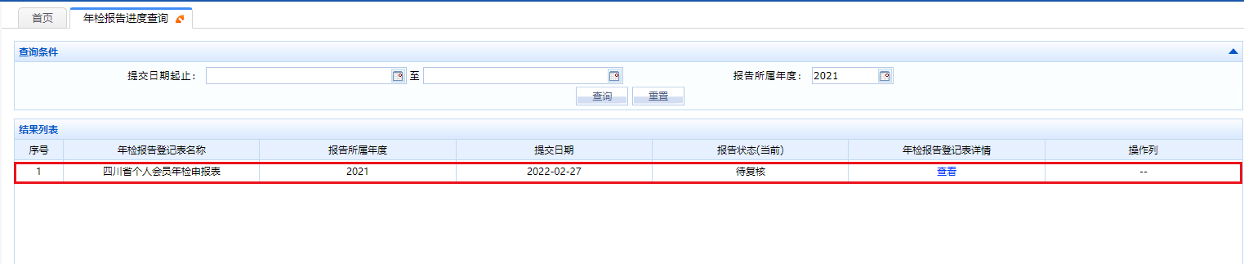

（5）如果“无所个人会员”的年检申报表，经协会复核不通过，则当前报告状态为“复核不通过”，点击“复核不通过”可查看审核记录，点击“修改”或“重新填写”，可修改或重新填写年检申报表；
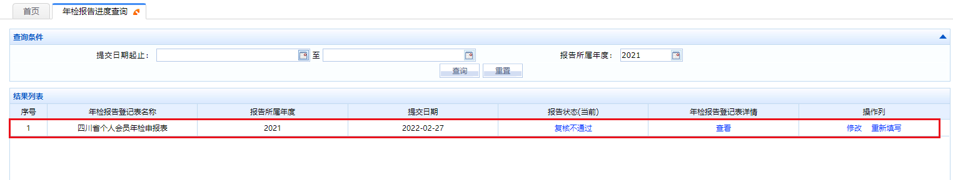

（6）如果“无所个人会员”的年检申报表，经协会复核通过，则当前报告状态为“年检合格”，至此，会员年检申报表填报及审核流程全部结束，年检合格。
